Æskulýðnefnd Snæfellings
Árskýrsla 2017

Nefndarmeðlimir eru: Nadine Walter, Veronica Osterhammer, Lárus Guðmundsson og Heimir Ívarsson.

Apríl
Auglýst voru unglingaskipti til Þýskalands, ferðin var fyrirhuguð í ágúst 2017.

Maí
Því miður náðist ekki lágmarksfjöldi í ofangreinda ferð og var henni því frestað til sumars 2018.

Október
Ratleikur – Bingó – Pizzuhlaðborð
Um 20 börn og unglingar mættu ásamt foreldrum í hesthúsahverfið í Stykkishólmi klukkan 17:00. Farið var í fjörugan ratleik um svæðið þar sem leystar voru allskonar þrautir og getraunir sem allar tengdust hestamennskunni og hesthúsahverfinu. Krakkarnir voru mjög duglegir og hugmyndaríkir. Þá næst var farið í Nesbrauð í Stykkishólmi og spilað skemmtilegt Bingó. Hópurinn endaði svo daginn með pizzuhlaðborði í bakaríinu. Dagurinn var í heild sinni frábær - skemmtilegur hittingur fyrir börn og unglinga á Snæfellsnesinu.
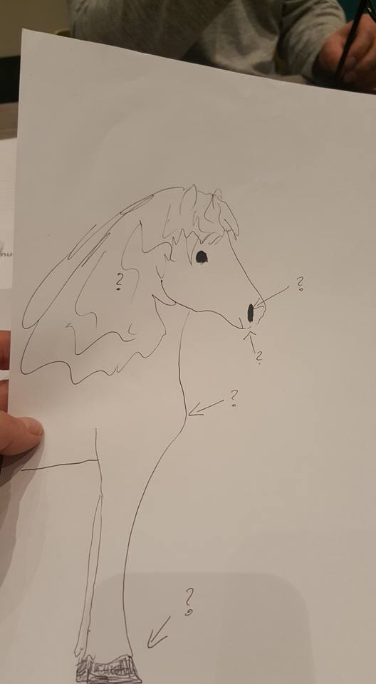
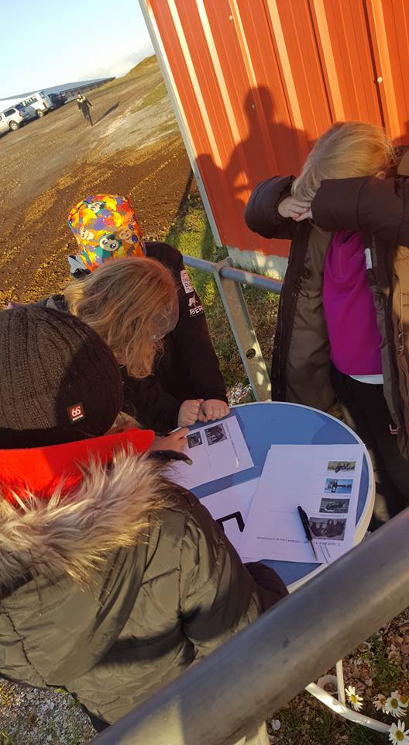
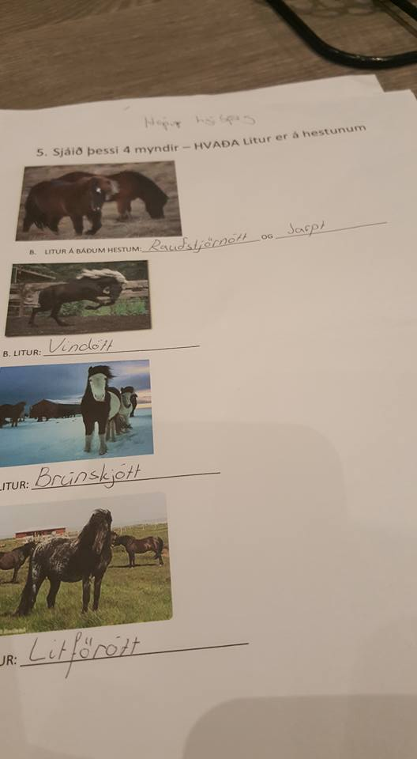
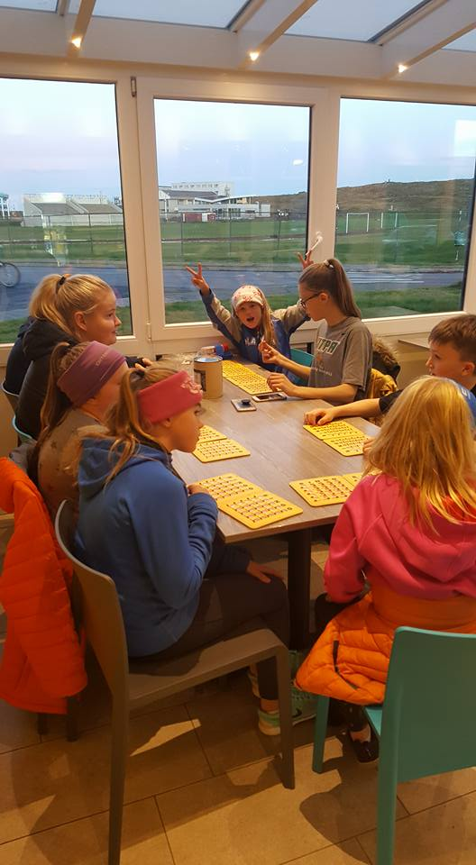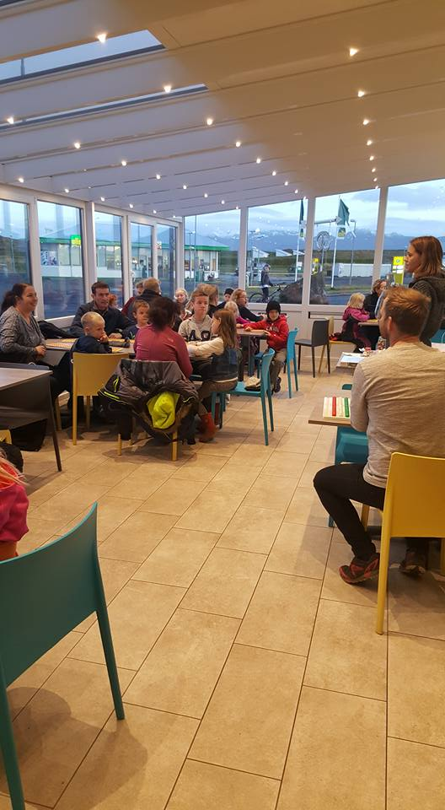

Nadine E. Walter og Veronica Osterhammer
Stykkishólmi, 11.10.2017

